BTS Services informatiques aux organisations SESSION 2026
ANNEXE 9-1-B : Fiche descriptive de réalisation professionnelle (recto)
Épreuve E6 - Conception et développement d’applications (option SLAM)

DESCRIPTION D’UNE RÉALISATION PROFESSIONNELLE |  |  | N° réalisation : RP1
Nom, prénom : ANTSOLALAINA Dimby Thomas Anwell |  | N° candidat :
Épreuve ponctuelle | Contrôle en cours de formation | Date :

Organisation support de la réalisation professionnelle
- Analyse et conception
- Modélisation BDD
- Maquettage interfaces
- Setup environnement
- Développement Frontend
- Développement Backend
- Tests

Intitulé de la réalisation professionnelle

Période de réalisation : 11 novembre 2024 - 25 Aout 2025 Lieu :

Modalité : Seul(e) En équipe

Compétences travaillées
Concevoir et développer une solution applicative
Assurer la maintenance corrective ou évolutive d’une solution applicative
Gérer les données
Conditions de réalisation5 (ressources fournies, résultats attendus)
Ressources fournies :
- Serveur web : Apache (MAMP)
- IDE : Visual Studio Code
- SGBD : MySQL avec phpMyAdmin
- Langages/Technologies : HTML5/CSS3, PHP, JavaScript
- Framework : Bootstrap (design responsive)
- Outils de gestion : Trello, Teams
Résultats attendus :
- Site web dynamique architecture Client-Serveur 3-tiers
- Code respectant les standards HTML5/CSS3/PHP/MySQL
- Base de données avec au minimum 1 procédure stockée et 1 trigger

Description des ressources documentaires, matérielles et logicielles utilisées6
RESSOURCES DOCUMENTAIRES
Documents fournis par le client :
- Cahier des charges général du projet SuperCar-Web
- Expression des besoins rédigée par le chef de projet
- Spécifications fonctionnelles détaillant les 5 pages principales et les contenus dynamiques
RESSOURCES MATÉRIELLES
MacBook Pro (Retina, 13-inch, Early 2015)
Carte mère : | MSI B75MA-E33 (Ivy Bridge)
Processeur : | 2,9 GHz Intel Core i5 double cœur
Mémoire vive : | 8 Go 1867 MHz DDR3
Stockage : | 256 Go
RESSOURCES LOGICIELLES
Serveurs Web : Apache (MAMP)
Environnements de Développement Intégrés (IDE)
IDE professionnels recommandés :
- Visual Studio Code
Langages et Technologies
Côté Client (Front-end) :
- HTML5 : structure des pages
- CSS3 : mise en forme et styles
- JavaScript : interactivité côté client
Côté Serveur (Back-end) :
- PHP : langage de programmation serveur
Framework CSS (au choix) :
- Bootstrap (recommandé)
Systèmes de Gestion de Bases de Données (SGBD)
SGBD principal :
- MySQL avec interface graphique phpMyAdmin (SQL)

Modalités d’accès aux productions⁷ et à leur documentation⁸
Partie client: anwellmcci.alwaysdata.net/SUPERCAR
Partie administration: anwellmcci.alwaysdata.net/Admin
User: ALTAS
Password: 1234

- En référence aux conditions de réalisation et ressources nécessaires du bloc « Conception et développement d'applications » prévues dans le référentiel de certification du BTS SIO.
- Les réalisations professionnelles sont élaborées dans un environnement technologique conforme à l’annexe II.E du référentiel du BTS SIO.
7 Conformément au référentiel du BTS SIO « Dans tous les cas, les candidats doivent se munir des outils et ressources techniques nécessaires au déroulement de l’épreuve. Ils sont seuls responsables de la disponibilité et de la mise en œuvre de ces outils et ressources. La circulaire nationale d’organisation précise les conditions matérielles de déroulement des interrogations et les pénalités à appliquer aux candidats qui ne se seraient pas munis des éléments nécessaires au déroulement de l’épreuve. ». Les éléments peuvent être un identifiant, un mot de passe, une adresse réticulaire (URL) d’un espace de stockage et de la présentation de l’organisation du stockage. 8 Lien vers la documentation complète, précisant et décrivant, si cela n’a été fait au verso de la fiche, la réalisation professionnelle, par exemples service fourni par la réalisation, interfaces utilisateurs, description des classes ou de la base de données.
BTS Services informatiques aux organisations SESSION 2026

ANNEXE 9-1-B : Fiche descriptive de réalisation professionnelle
(verso, éventuellement pages suivantes)
Épreuve E6 - Conception et développement d’applications (option SLAM)

Descriptif de la réalisation professionnelle, y compris les productions réalisées et schémas explicatifs

PARTIE CLIENT

Section ACCUEIL

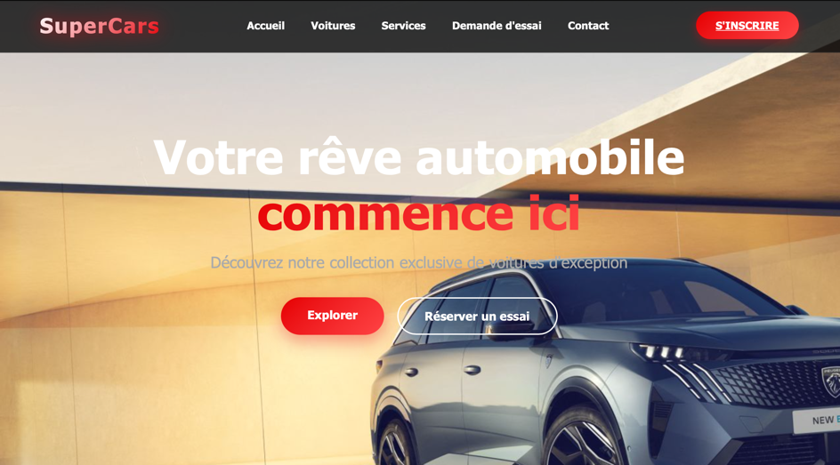
Barre de navigation
Bouton de connexion et inscription

Pour réserver une voiture (après connexion)
Pour voir les voitures

Section VOITURES

Barre de navigation

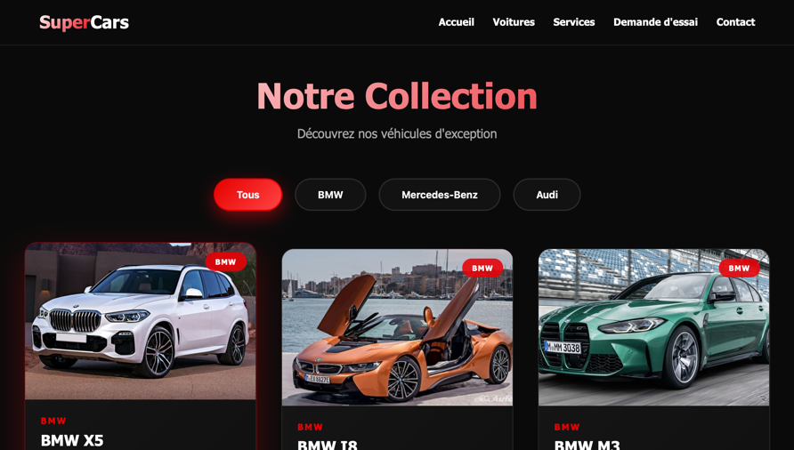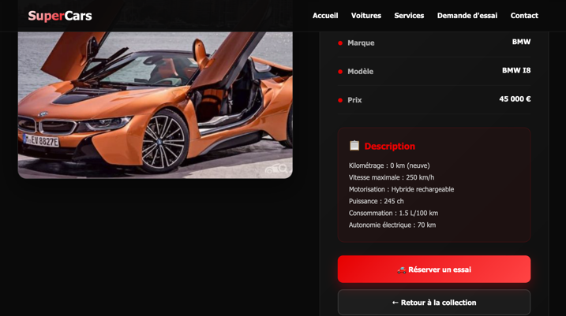

Barre de navigation pour chaque marque

Pour essayer une voiture
Pour retourner à la section voiture

Section SERVICES

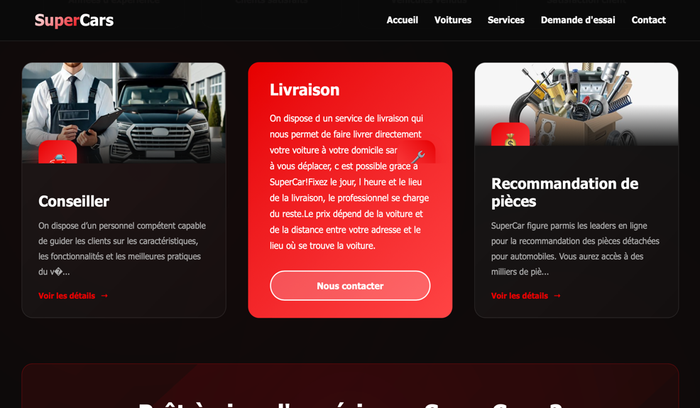
Pour avoir plus d’informations
Pour aller à la section Contact

Section DEMANDE D’ESSAI

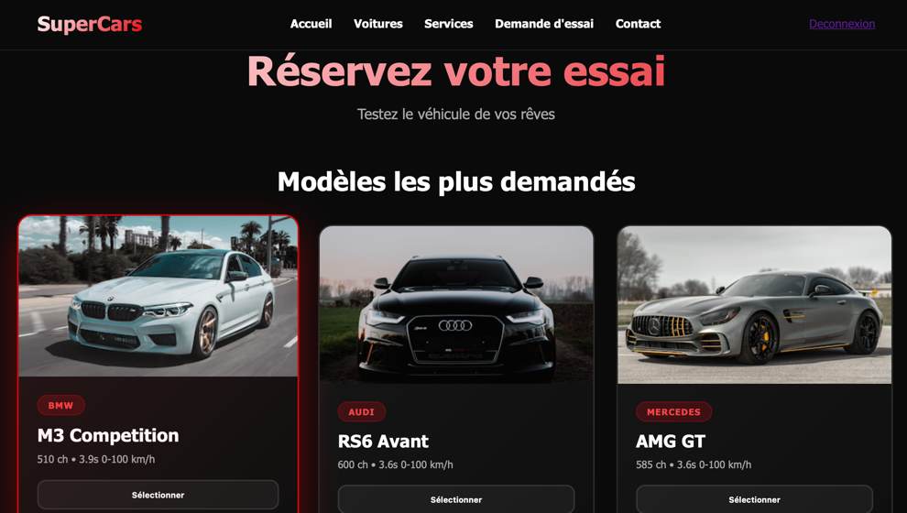
Pour sélectionner une voiture a essayer

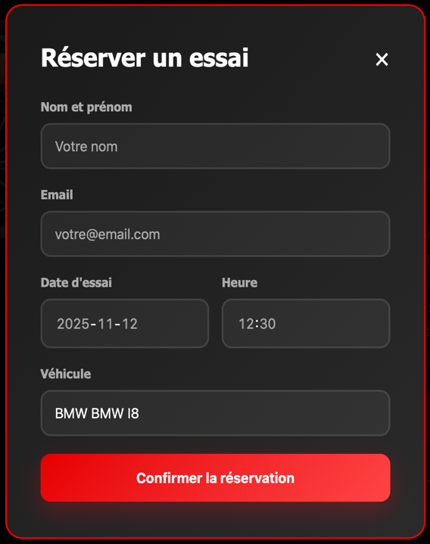
Bouton pour confirmer
La marque de la voiture qui est automatiquement là
Heure d’essai
Date de réservation pour l’essai
Champ pour l’EMAIL
Champ pour le NOM

Section CONTACT
Champ pour le nom
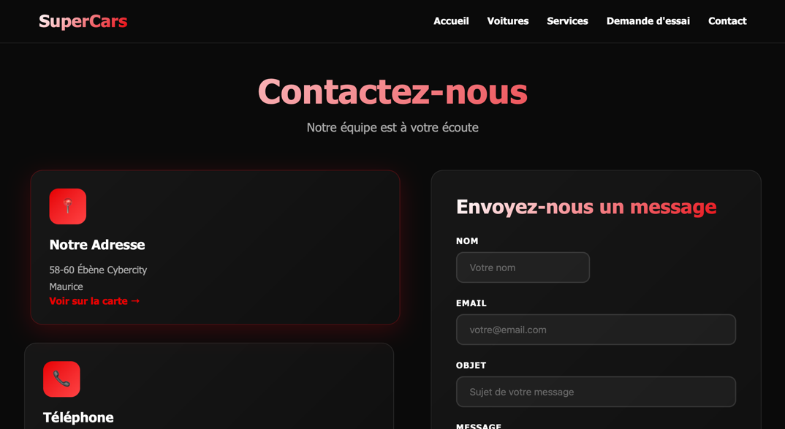
Pour voir nos numeros
Pour voir notre localisation
Champ pour l’objet du message
Champ pour l’email

PARTIE ADMINISTRATION

Section D’authentification

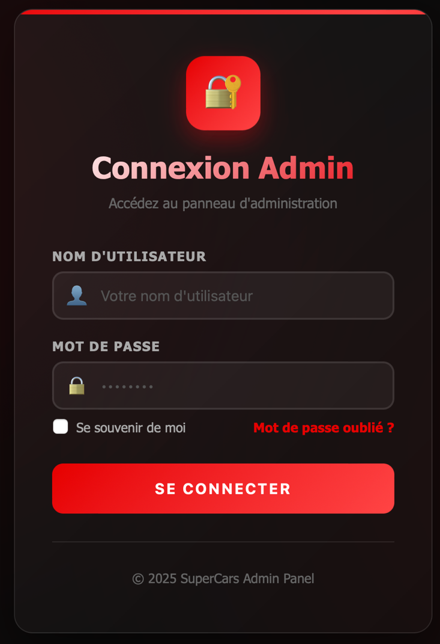
Bouton pour s’authentifier
Champ pour le mot de passe
Champ pour mettre le nom de l’utilisateur

Section Accueil

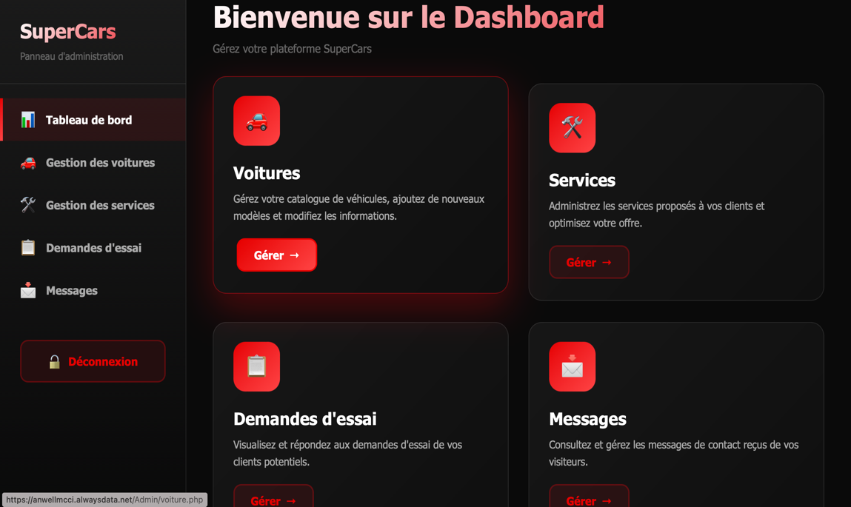
Raccourcis des sections

Bouton de deconnexion
Barre de menu

Section Gestion de Voitures
Bouton pour ajouter une voiture

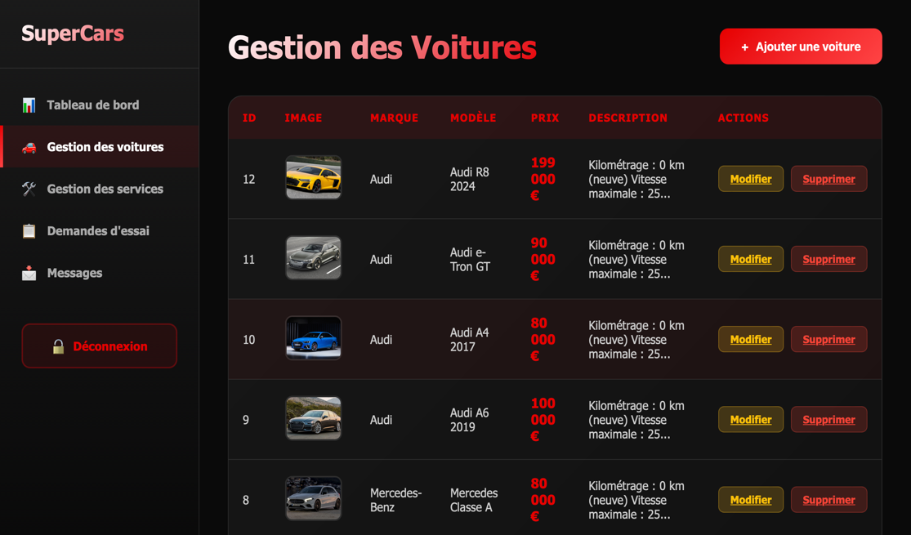
Bouton pour supprimer une voiture
Bouton pour modifier une voiture

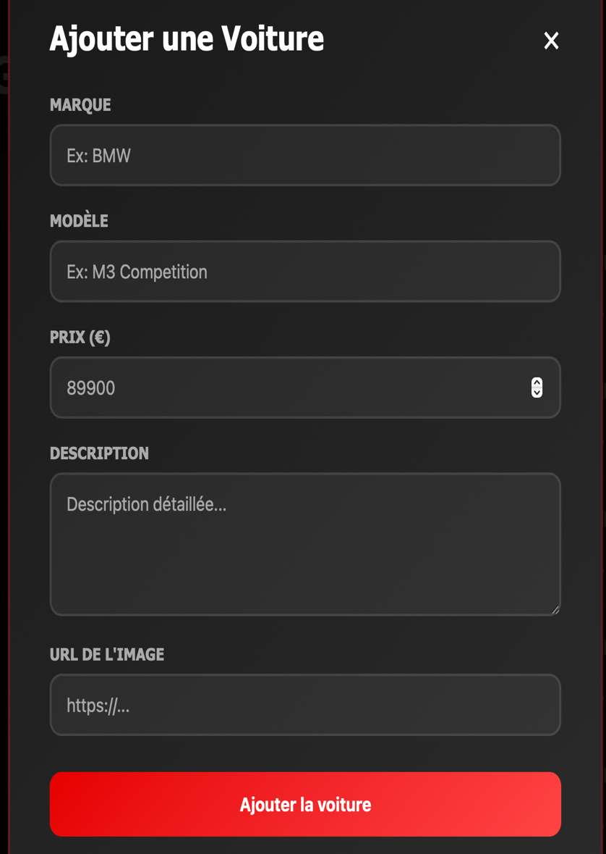
Bouton pour ajouter la voiture
Champ pour URL pour l’image de la voiture
Champ pour toutes les informations de la voiture
Champ pour marquer le prix de la voiture
Champ pour le modèle de la voiture v
Champ pour la marque de la voiture

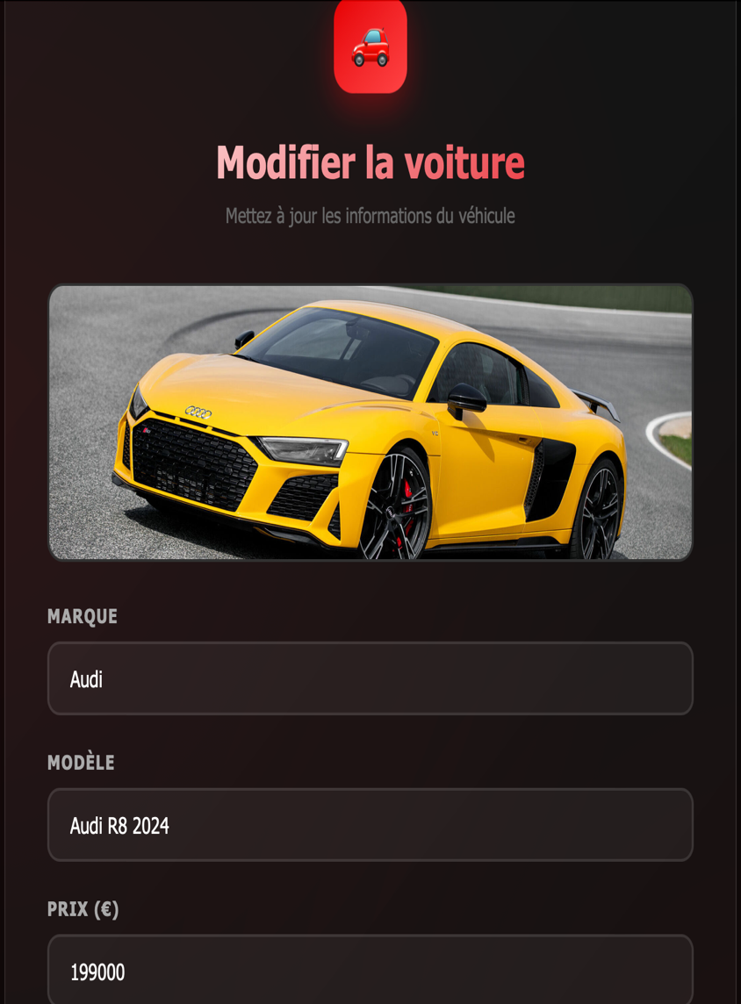
Champ pour modifier le prix de la voiture
Champ pour modifier le modèle de la voiture
Champ pour modifier la marque de la voiture

Section Gestion de Services

Bouton pour modifier une service
Bouton pour supprimer une service
Bouton pour ajouter une service
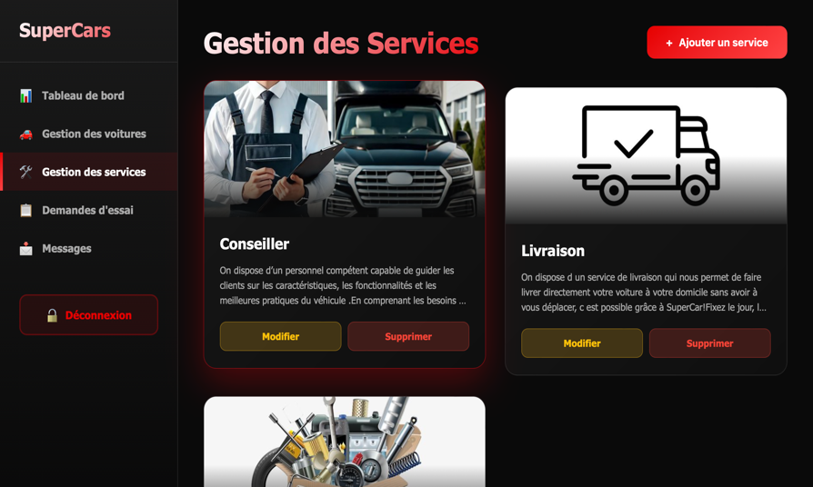
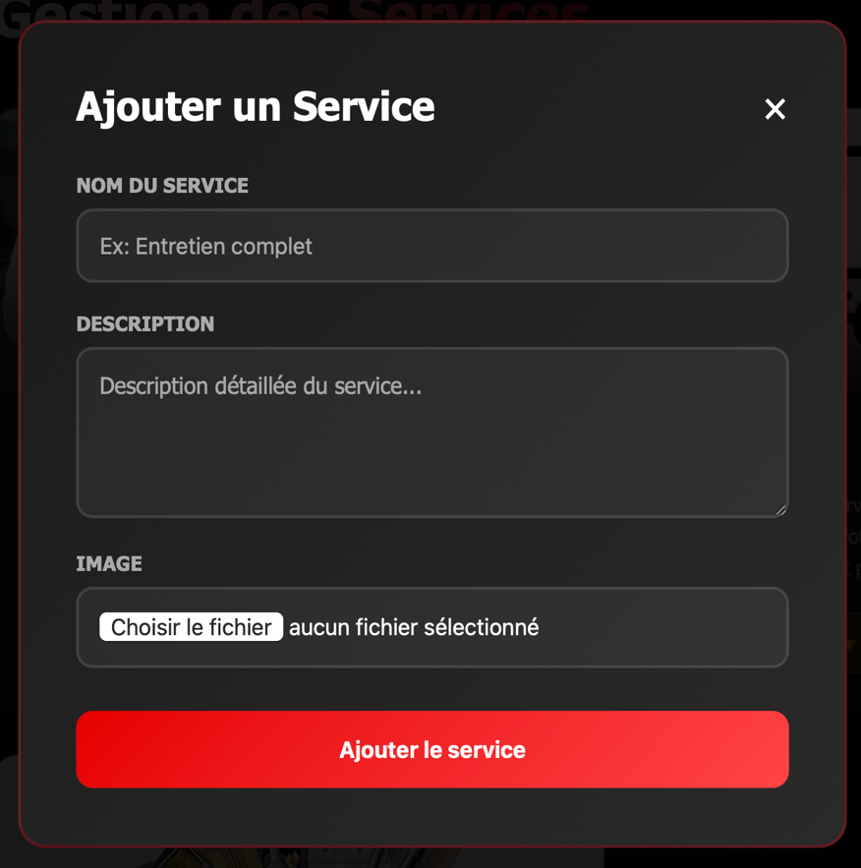
Bouton pour ajouter le nouveau service
Champ pour ajouter un image au service
Champ pour ajouter la description du service
Champ pour ajouter un nouveau nom d’un service

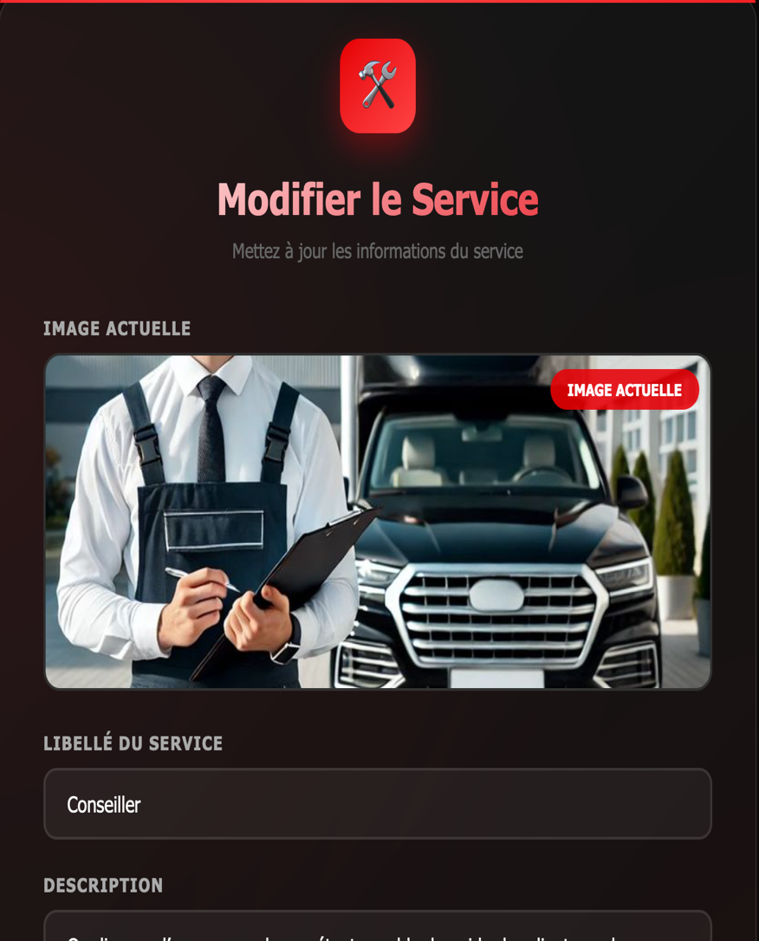
Champ pour modifier l’image du service
Champ pour modifier la description du service
Champ pour modifier le nom du service

Section Gestion de demandes

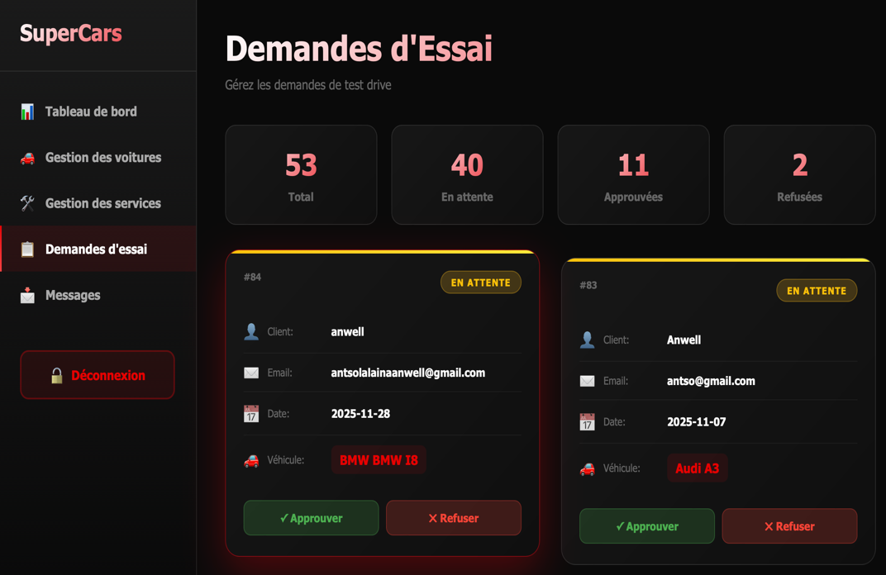
Bouton pour refuser la demande d’essai
Bouton pour approuver la demande d’essai

Section Gestion de Contact
Bouton pour marquer le message comme lu
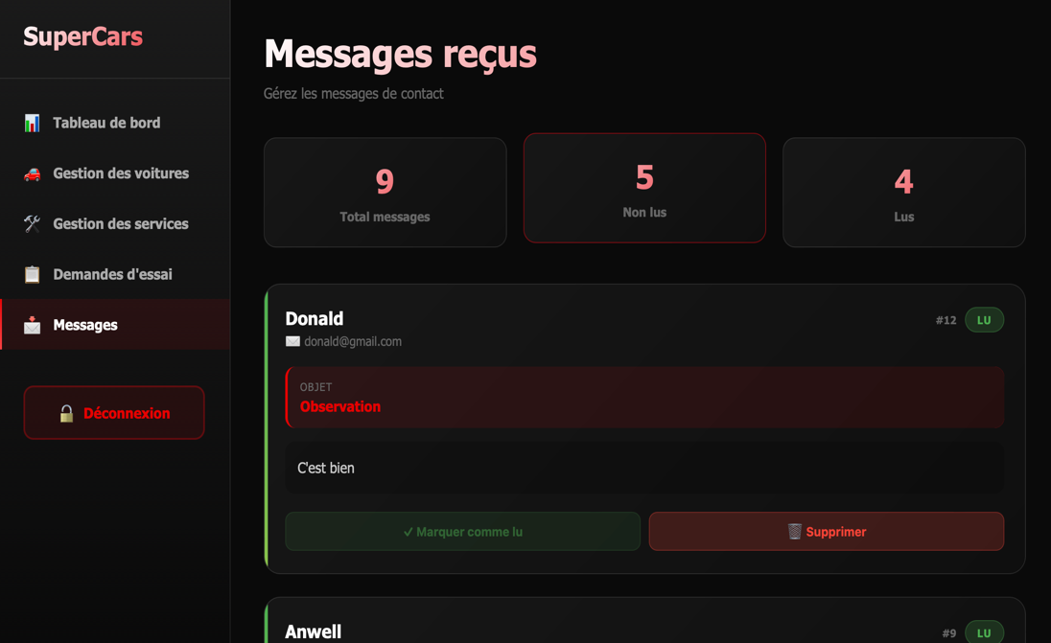
Bouton pour supprimer le message

